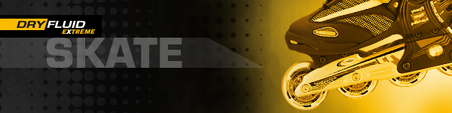
Hintergrundinformationen zu DryFluid Extreme Skate

1. DryFluid Extrem Skate – Innovativer Gleitstoff für Lager und Wellen
Die Wirkung von DryFluid extreme setzt dort ein, wo andere Schmierstoffe ihre Grenzen zeigen. Niedrigste Gleitreibung, höchste Speedwirkung und geringste Staub- und Schmutzbindung waren die Hauptziele der Entwicklung des innovativen Fluids. Neueste Erkenntnisse der Luft- und Raumfahrttechnik und die Erfahrungen leistungsorientierter Skater sind die Innovationspaten des neuen Gleitstoffes für Wellen und Lager.

2. Was ist DryFluid Extrem?
DryFluid ist eher ein Gleitstoff als ein klassischer Schmierstoff. Er ist die konsequente Umsetzung technologischer Forschung auf die Bedürfnisse des Sport- und Freizeitbereichs. DryFluid ist kein Wachs, ist nicht ölend, nicht fettend und ist frei von Silikonen. Durch die Verwendung von Trockenpartikeln, Gleitpolymeren und High End-Gleitfluiden wird eine bisher unbekannte Schmierwirkung erreicht ohne dabei weder Staub noch Schmutz zu binden. Die Leistungssteigernde Wirkung von DryFluid Extrem wird jeden Skater begeistern.

3. DryFluid Extrem Produkteigenschaften
- Steigert die Leistung von Wellen und Lagern
- Geringste Gleitreibung für Leichtgängigkeit und die Reduktion des Verschleißes
- Mehrstufiges Gleitstoffsystem mit Sofort- und Langzeitschmiereffekten
- Bindet keinen Staub und Schmutz
- Extrem gutes Kriechvermögen
- Höchste Materialverträglichkeit mit allen gängigen Metallen, Kunststoffen und Gummiwerkstoffen
- Hervorragende Haft- und Korrosionsschutzeigenschaften

4. Die Anwendung von DryFluid Extreme
Hauptwirkung von DryFluid Extreme ist die Reduzierung des Gleitkoeffizienten und damit der Kraftverluste durch Reibung. Eine anfänglich mehrmalige sparsame Anwendung erhöht den Langzeiteffekt.
Zu behandelnde Wellen und Lager gut reinigen und vor Auftrag DryFluid Flasche zum Aufmischen der Feststoffpartikel kurz schütteln.
Erleben Sie den Speedeffekt nach dem Auftragen von DryFluid Extrem !

